**КНИГА ПАМЯТИ**

**1941- 1945**

**ГБОУ С(К)ОШИ V вида.**

**1 «а» класс.**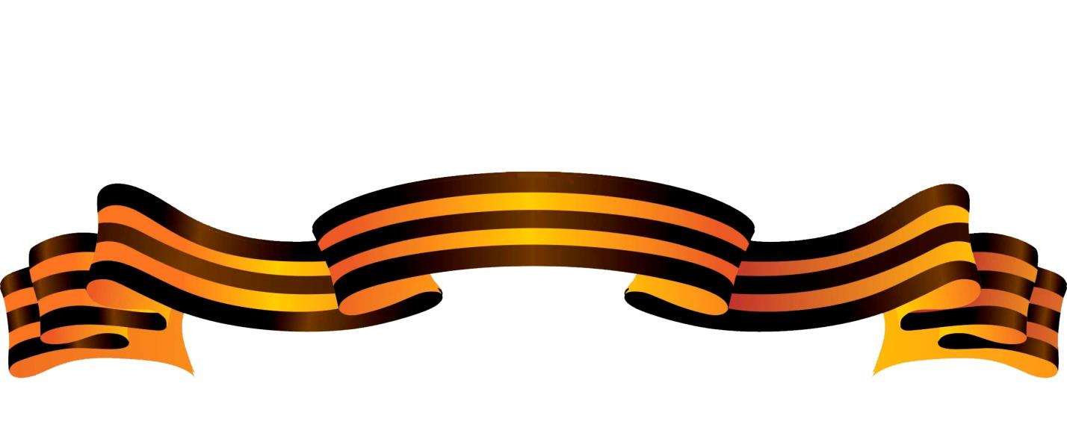

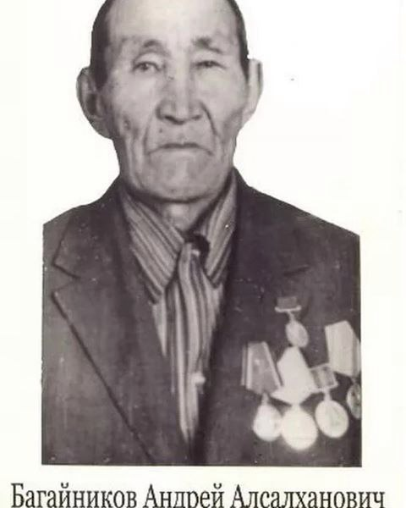Участник Великой Отечественной Войны. Родился в 1900 году в улусе Хоргелок. С первых дней войны Андрей Асалханович ушел на фронт, воевал на Волховском, Ленинградском фронтах. Был 3 раза ранен: первое ранение получил под станцией Мга, второе – под станцией Малая Вишера (Волхонский фронт), третье – на Синявской сопке (Ленинградский фронт). Имеет правительственные награды: медаль за Оборону Ленинграда, медаль за победу над Германией. День Победы Андрей Асалханович встретил в Латвии.

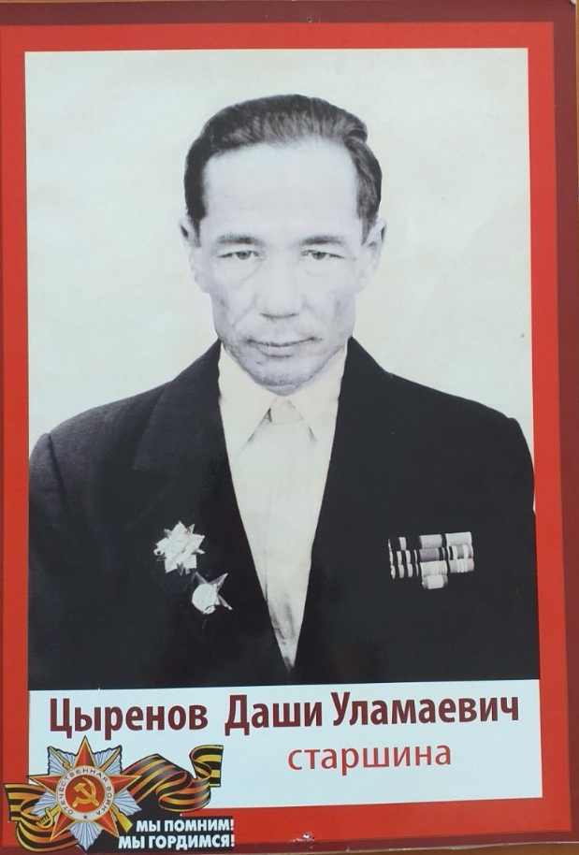

Призван в августе 1943г., в звнии старшина. Место службы: Западный I и II Прибалтийский II и III Белорусский фронтах. Награжден орденом Красной звезды, медалями «За боевые заслуги», «За отвагу», «За взятие Кенигсберга», «За победу над Германией».

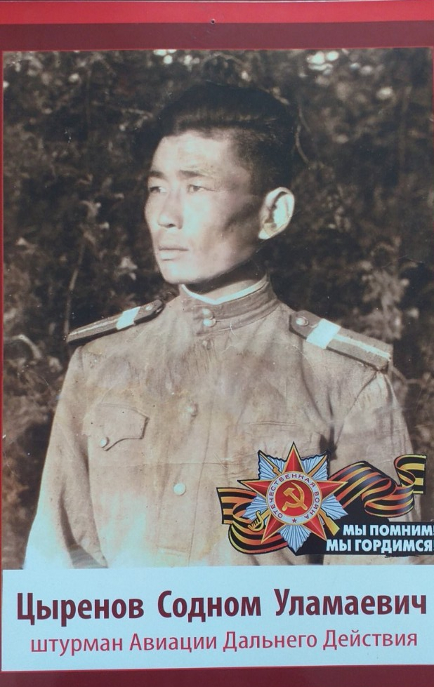

Штурман Авиации Дальнего Действия.

Демобилизован по ранению, умер в 1946г.

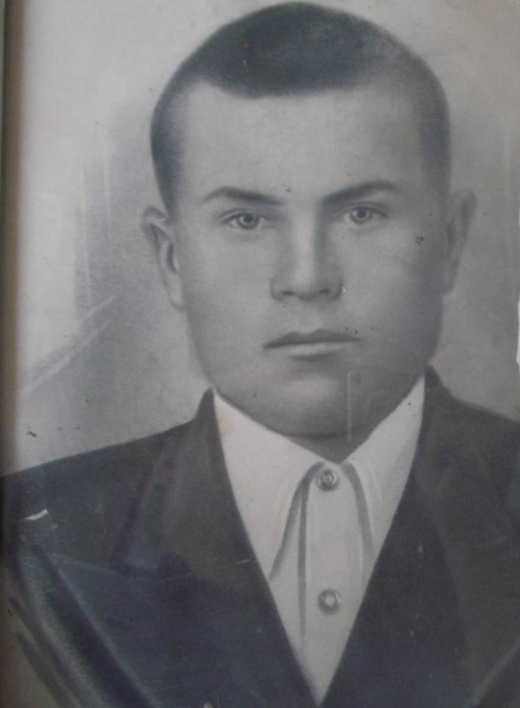

**СУХАРЕВ ВАСИЛИЙ ФЕДОРОВИЧ**

**Призвался в 1941г. пос. Николаевский Тарбагатайского района.**

**Участвовал в битве под Подольском. (Битва за Москву)**

**В 1941 году там и погиб.**